12,5x25x0,8 Treppe azur aktiv C Markierung 553001 - azur aktiv

Agrob Buchtal Solar Ceramics

Eigenschaften

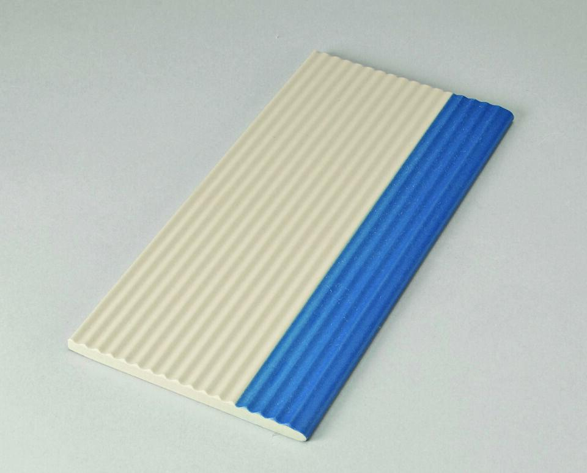

GTIN:

4012767995396

HAN:

553001-34146H

Bewertungsgruppe Rutschgefahr

C

Farbton

blau

Oberfläche

gerillt

Produkt

Rillenplatte

Werkstoff

Steinzeug

Breite (mm)

119,00

Dicke (mm)

8,00

Länge (mm)

244,00

Klassifizierung Keramik

glasiert, DIN EN 14411 AIb

Fugenbreite (mm)

6,00